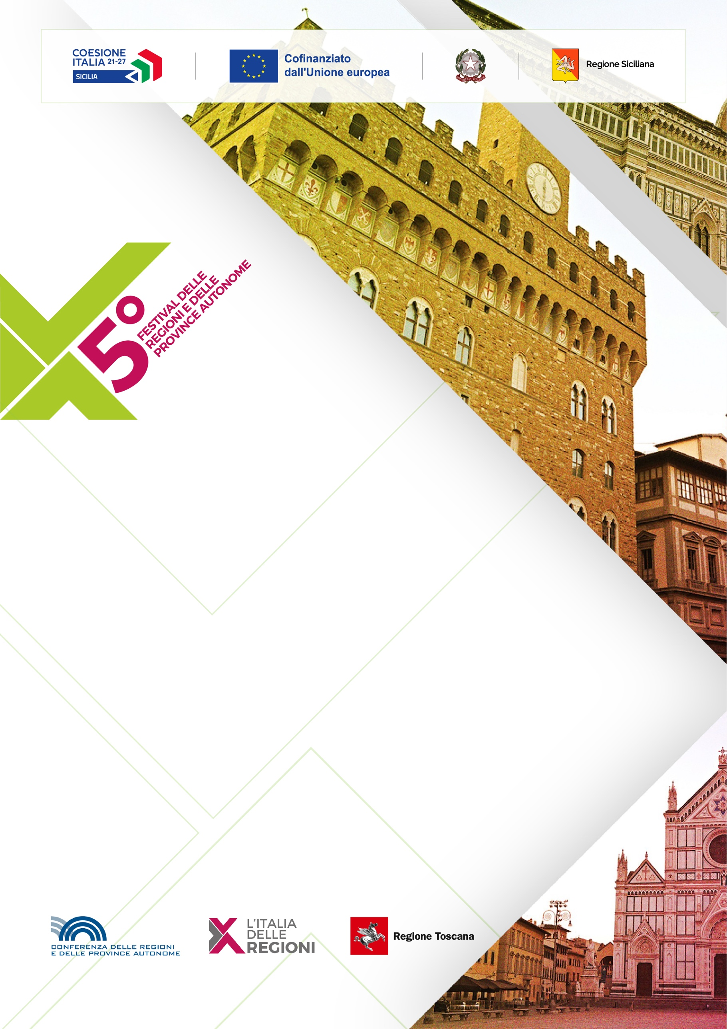


Festival delle Regioni 2026

La Regione Siciliana partecipa alla quinta edizione del Festival delle Regioni e delle Province autonome, in programma a Firenze dal 25 al 27 ottobre 2026.
L’iniziativa, dal titolo “Il futuro è passato da qui”, rappresenta un’importante occasione di confronto tra istituzioni e territori sui temi dell’innovazione, della transizione digitale e delle sfide dello sviluppo, valorizzando il ruolo delle Regioni nella costruzione del futuro del Paese.

25 OTTOBRE
Apertura villaggio alle ore 10:00 | Piazza Duomo
Stand Regione Siciliana a cura del Dipartimento degli Affari Extra Regionali della Regione Siciliana
• Piazza Duomo
Arena coperta

11:30 - 12:00 - Dalle Competenze al valore pubblico: il ciclo integrato del capitale umano nella Regione Siciliana - Francesca Garigliano - Assessore Regionale delle Autonomie Locali e della Funzione Pubblica e Salvatrice Rizzo, Dirigente Generale del Dipartimento della Funzione Pubblica e del Personale

13:00 - 13:30 - Presentazione Geoportale Sicilia | Maurizio Bombace - Dipartimento del turismo, dello sport e dello spettacolo

14:00 - 14:30 – Presentazione progetti PR FESR 2021-2027 | Dipartimento della Programmazione - CO.MO.RE.S.: la Protezione Civile si rafforza con nuove dotazioni per la risposta alle emergenze | Salvatore Cocina – Dirigente Generale del Dipartimento Regionale di Protezione Civile

15:30 - 16:00 - Presentazione progetti PR FESR 2021-2027 | Dipartimento della Programmazione - ISMETT, la ricerca che evolve: dalle infrastrutture all’AI per la medicina di precisione | Fabrizio Campisi, Project manager ISMETT e Dario Cartabellotta Dirigente Generale del Dipartimento delle Attività Produttive

16:45 - Inaugurazione ufficiale villaggio
23:00 - Chiusura Villaggio

26 OTTOBRE
Apertura villaggio dalle 10:30 alle 23:00 | Piazza Duomo
Stand Regione Siciliana a cura del Dipartimento degli Affari Extra Regionali della Regione Siciliana

• Palazzo Strozzi Sacrati Sala Pegaso – Piazza Duomo 10
Eventi collaterali

Ore 11:10 e alle 11:30 - Vision experience - Sicilia del Mito, nuovi percorsi immersivi e multimediali, in grado di collegare i 14 parchi della Regione Siciliana | Giuseppe Parello – Dipartimento dei Beni culturali e dell’identità siciliana

15:00 - 15:15 - Presentazione della Piattaforma digitale integrata “Geoportale Sicilia” | Maurizio Bombace - Dipartimento del turismo, dello sport e dello spettacolo

• Piazza Santa Croce
In Piazza Santa Croce è presente un polo espositivo e partecipativo che ospita i presidi della Protezione Civile di tutte le Regioni d’Italia e sarà presente anche il Dipartimento Regionale della Protezione Civile Siciliana; in piazza verrà allestito anche lo Spazio Degustazioni per valorizzare le eccellenze enogastronomiche dei territori italiani.

11:00 - 12:00 - Degustazione Regione Siciliana - Busiate al pesto trapanese - A cura del Dipartimento dell’Agricoltura

27 OTTOBRE
Apertura villaggio dalle 10:30 alle 14:00 | Piazza Duomo
Stand Regione Siciliana a cura del Dipartimento degli Affari Extra Regionali della Regione Siciliana

